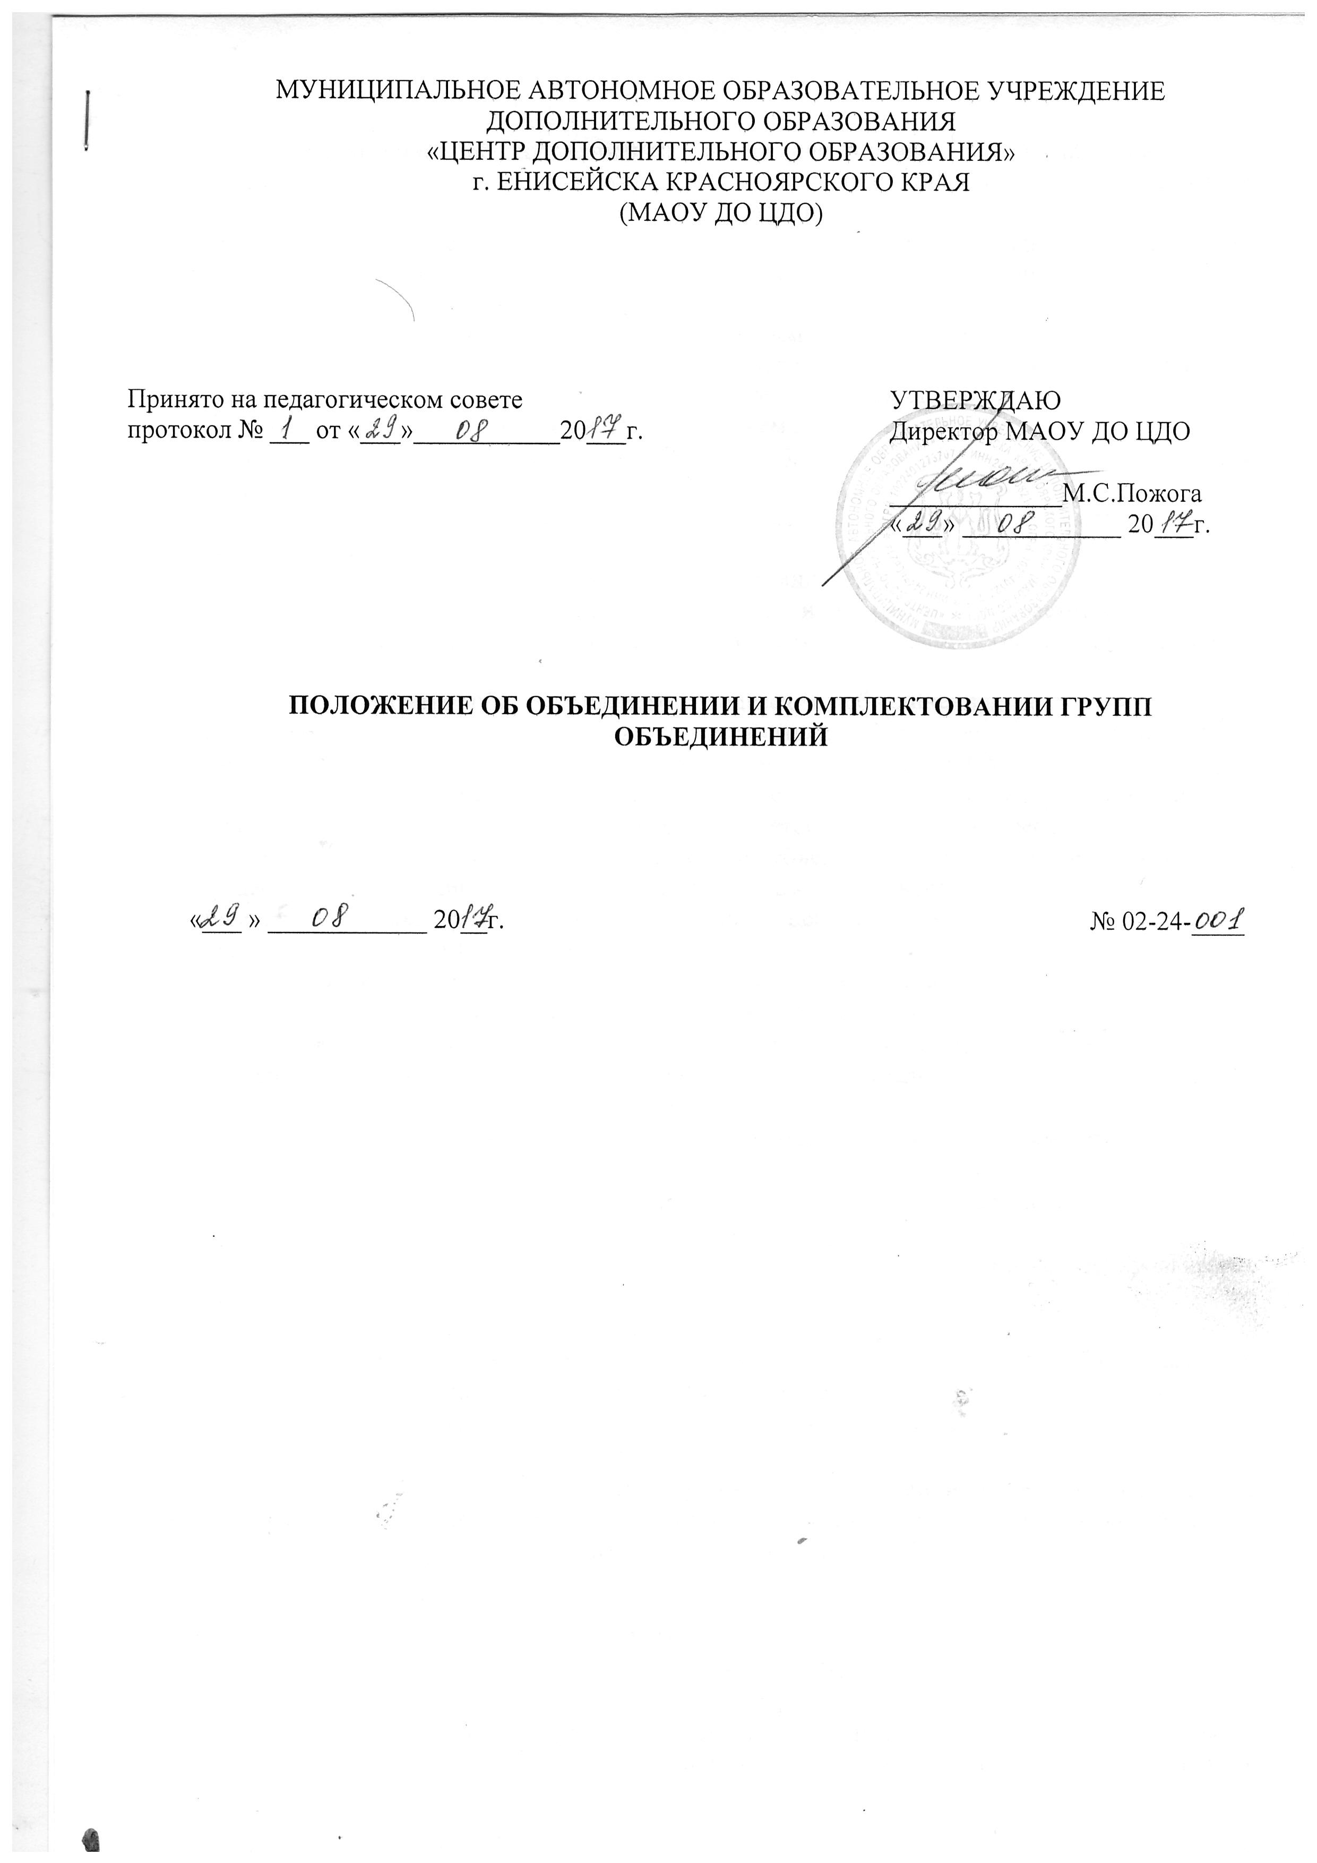

МУНИЦИПАЛЬНОЕ АВТОНОМНОЕ ОБРАЗОВАТЕЛЬНОЕ УЧРЕЖДЕНИЕ
ДОПОЛНИТЕЛЬНОГО ОБРАЗОВАНИЯ
«ЦЕНТР ДОПОЛНИТЕЛЬНОГО ОБРАЗОВАНИЯ»
г. ЕНИСЕЙСКА КРАСНОЯРСКОГО КРАЯ
(МАОУ ДО ЦДО)

Принято на педагогическом совете  протокол № ___ от «___»___________20___г. | УТВЕРЖДАЮ  Директор МАОУ ДО ЦДО  _____________М.С.Пожога  «___» ____________ 20___г.

ПОЛОЖЕНИЕ ОБ ОБЪЕДИНЕНИИ И КОМПЛЕКТОВАНИИ ГРУПП ОБЪЕДИНЕНИЙ

«___ » ____________ 20__г. № 02-24-____

- ОБЩИЕ ПОЛОЖЕНИЯ

1.1.Положение об объединении и комплектовании групп объединений в муниципальном автономном образовательном учреждении дополнительного образования «Центр дополнительного образования» г. Енисейска Красноярского края (далее по тексту – Центр) разработано в соответствии с Федеральным законом «Об образовании в Российской Федерации» от 29.12.2012г. №273, приказом Министерства образования и науки РФ от 29.08.2013г. №1008 «Об утверждении Порядка организации и осуществления образовательной деятельности по дополнительным общеобразовательным программам», СанПин 2.4.4.3172-14 «Санитарно-эпидемиологические требования к устройству, содержанию и организации режима работы образовательных организаций дополнительного образования детей» (утверждённый постановлением Главного государственного санитарного врача Российской Федерации от 04.07.2014 №41), Уставом Центра, Правилами приёма учащихся Центра.
1.2. Настоящее Положение устанавливают общий порядок комплектования и наполняемости групп объединений в Центре.
1.3. Образовательный процесс в Центре организуется в объединениях по интересам, сформированных в группы одного возраста или разных возрастных категорий (разновозрастные группы), являющиеся основным составом объединения, а также индивидуально.
1.4. Субъектами образовательного процесса в объединениях являются педагоги, обучающиеся, их родители (законные представители). Взаимные права, обязанности и ответственность участников образовательного процесса закреплена в Уставе Центра.
1.5. Под объединением понимается общность детей и взрослых, организованная на основе добровольности и самоопределения детей, общего интереса к конкретным направлениям деятельности. Строится на основе субъект-субъектных отношений, в которых осуществляется взаимное оснвоение воспитательных, образовательных, профессиональных, общенациональных, региональных культурных ценностей взрослыми и детьми как равноправными субъектами.
1.6. Образовательная деятельность в объединениях Центра направлена на:
- формирование и развитие творческих способностей учащихся;
- удовлетворение индивидуальных потребностей учащихся в интеллектуальном, художественно-эстетическом, нравственном и интеллектуальном развитии, а также в занятиях физической культурой и спортом;
- формирование культуры здорового и безопасного образа жизни, укрепление здоровья учащихся;
- обеспечение духовно-нравственного, гражданско-патриотического, военно-патриотического, трудового воспитания учащихся;
- выявление, развитие и поддержку талантливых учащихся, а также лиц, проявивших выдающиеся способности;
- профессиональную ориентацию учащихся;
- создание и обеспечение необходимых условий для личностного развития, укрепление здоровья, профессионального самоопределения и творческого труда учащихся;
- социализацию и адаптацию учащихся к жизни в обществе;
- формирование общей культуры учащихся;
- удовлетворение иных образовательных потребностей и интересов учащихся, не противоречащих законодательству Российской Федерации, осуществляемых за пределами федеральных государственных образовательных стандартов и федеральных государственных требований.

- СИСТЕМА ОРГАНИЗАЦИИ ОБЪЕДИНЕНИЙ. КОМПЛЕКТОВАНИЕ ОБЪЕДИНЕНИЙ

2.1. Комплектование групп является компетенцией Центра осуществляется в соответствии с правилами и нормативами СанПиН 2.4.4.3172, Учебным планом Центра, Расписанием занятий и утверждается приказом директора Центра.
2.2. Комплектование групп объединений производится предварительно с 01.05 по 31.08 и дополнительно с 01.09 по 15.09 (для групп первого года обучения).
2.3. Основной формой организации детей в объединении являются группа, ансамбль, а также занятия могут проводиться индивидуально.
2.4. Численный состав групп объединений определяются в зависимости от направленности дополнительных общеобразовательных общеразвивающих программ:
- группы объединений технической и физкультурно-спортивной направленностей считаются скомплектованными при наличии от 10 до 12 чел.
- группы объединений художественной, социально-педагогической, естественнонаучной направленностей считаются скомплектованными при наличии от 12 до 15 чел.
- в объединениях художественной направленности «Гитара для всех» и «Студия вокала» разрешается организационная группа – ансамбль (от 2-х и более чел.), а также индивидуальная форма организации образовательной деятельности.
2.5. В зависимости от целей, задач и сроков реализации дополнительных общеобразовательных общеразвивающих программ, в соответствии Годовым календарным графиком и Учебным планом Центра группы могут создаваться сроком от 1года до 4 лет, а так же на более короткие сроки: месяц, четверть, полугодие. Группа считается группой 2-го и последующих лет обучения при условии, если в ней сохранилось не менее 75% учащихся, переведённых на 2-й, 3-й и 4-й годы обучения. Общее количество вновь принятых в группу учащихся должно быть не более 25%.
2.6. В объединения второго и последующих годов обучения могут быть зачислены учащиеся, не занимающиеся в группе первого года обучения, но успешно прошедшие собеседование и промежуточный контроль учебного объединения.
2.7. Каждый учащийся имеет право заниматься в нескольких объединениях, переходить из одного объединения в другое в течение года.
2.8. В случае снижения фактической наполняемости групп объединений в течение учебного года до 50% группы должны быть объединены или расформированы. Высвобожденные в этом случае средства могут быть использованы на открытие новых объединений в следующем учебном году.
2.9. Центр может создавать группы объединений в других образовательных учреждениях. Отношения между ними определяются договором.
2.10. В работе объединений могут участвовать совместно с детьми их родители (законные представители) без включения в основной состав, при наличии условий и согласия руководителя объединения.

- Режим работы объединений.

3.1. Основной формой организации образовательного процесса в объединении является занятие. Занятия в объединениях могут проводиться по программам одной тематической направленности или комплексным, интегрированным программам.

3.2. Расписание занятий групп объединений составляется в целях создания наиболее благоприятного режима труда и отдыха, с учетом возрастных особенностей учащихся и установленных гигиенических норм, с учетом пожеланий учащихся и родителей (законных представителей) и утверждается директором Центра. В течение учебного года по согласованию с учащимися и родителями (законными представителями) в расписание занятий могут быть внесены изменения, которые утверждаются приказом директора Центра.

- Управление работой объединений.

5.2. Учет рабочего времени педагогов дополнительного образования, контроль за посещением занятий учащимися осуществляет заместитель директора по учебной работе. Посещаемость объединений учащимися проверяется не реже 3-х раз в год, по результатам проверок составляется аналитическая справка.

- Документация объединений.

6.1. Основными локальными нормативными документами, регламентирующими работу объединений, являются:
- Дополнительная общеобразовательная общеразвивающая программа.
- Рабочие программы.
- Расписание занятий объединения по группам.
- Годовой календарный график.
- Режим работы Центра
- Журнал учёта работы педагога дополнительного образования в объединении

